Vedtekter for STYRK – Forum for kontorfaglige leder i sykehus
§ 1 Navn og organisasjonsform
Foreningens navn er STYRK – Forum for kontorfaglige ledere i sykehus.
Foreningen er en frittstående og ideell organisasjon.

§ 2 Formål
- STYRK er et landsomfattende fagforum og nettverk for kontorfaglige ledere i sykehus.
- STYRK er pådriver for faglig utvikling og kvalitet innen medisinsk kontorfag.
- STYRK skal bidra til økt tverrfaglig samarbeid i sykehusene.
- STYRK har en årlig nasjonal konferanse for faglig utvikling og erfaringsutveksling.
- STYRK er politisk nøytral og ingen fagforening.
Foreningen drives ikke med økonomisk vinning som formål.

§ 3 Medlemskap
Foreningen fører ingen medlemslister. Alle som deltar fysisk på årsmøtet defineres som medlem og har stemmerett. Medlemmer plikter å følge vedtektene.

§ 4 Årsmøte
Årsmøtet er foreningens høyeste organ.
Ordinært årsmøte:
- Avholdes hvert år i forbindelse med årskonferansen
- Årsmøtepapirene publiseres på vår Facebook-side «STYRK Forum for kontorfaglige ledere i sykehus», og vår nettisde Styrk.org, minst to uker før årsmøtet skal avholdes.
Årsmøtet behandler:
- Godkjenning av innkalling og saksliste
- Valg av møteleder og referent
- Årsberetning
- Regnskap
- Budsjett
- Innkomne forslag
- Valg av styre
Vedtak fattes med simpelt flertall. Ved stemmelikhet har leder dobbeltstemme.

§ 5 Styret
Styret er sammensatt av kontorfaglige ledere med to medlemmer fra Helse Sør-Øst (Sør og Øst), ett medlem fra Helse Nord, ett medlem fra Helse Vest og ett medlem fra Helse Midt. Foretakene er fordelt som følger;
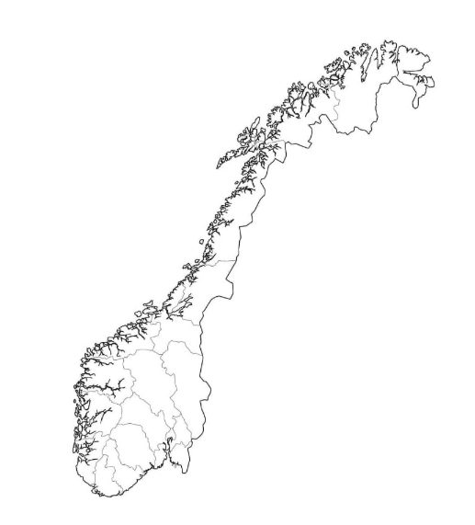
- Helse Sør-Øst Øst
- Akershus Universitetssykehus
- Sykehuset Innlandet
- Oslo Universitetssykehus
- Vestre Viken
- Sykehuset Østfold

- Helse Vest
- Helse Bergen
- Helse Stavanger
- Helse Førde
- Helse Fonna

Helse Sør-Øst Sør
- Sykehuset Telemark
- Sykehuset Vestfold
- Sørlandet Sykehus

- Helse Nord
- Finnmarkssykehuset
- Universitetssykehuset i Nord-Norge
- Helgelandssykehuset
- Nordlandssykehuset

- Helse Midt
- St. Olavs hospital
- Helse Møre og Romsdal
- Helse Nord-Trøndelag

Styremedlemmene har informasjonsansvar i egen helseregion.
Foreningen ledes av et styre på minimum fem medlemmer: Leder, Nestleder, Sekretær, Kasserer, og Kommunikasjonsansvarlig.
- Styrets medlemmer velges for to år med mulighet for gjenvalg.
- Styret konstituerer seg på første møte etter valg.
- Styret arbeider på innspill og i kontakt med helseregionene.
- Styret bør ha minst to møter årlig, i tillegg til møter i forbindelse med Årskonferansen. Ved eventuelle fysiske møter får styrets medlemmer dekket kostnader i forbindelse med reise og opphold.
- Styret disponerer eventuelt overskudd fra Årskonferansen. Eventuelle overskudd fra regionale konferanser disponeres av respektive region, men overføres til sentral konto til det skal brukes.
Styrets ansvar:
- Lede foreningen i tråd med vedtektene
- Følge opp vedtak fra årsmøtet
- Forvalte økonomien
- Planlegge aktiviteter, herunder en årlig nasjonal konferanse. Styret har ansvar for å bidra til, og godkjenne det faglige programmet.
- Formidle kunnskap
- Drive informasjons – og utviklingsarbeid.

§ 6 Årskonferansen
Konferansen rullerer mellom helseregionene. Styrets representant i det helseforetaket som arrangerer konferansen er leder av lokal arrangementskomite og har ansvar for utnevnelse av arrangementskomite og praktisk gjennomføring av årskonferansen.
Arrangementskomiteen skal utarbeide forslag til program for for årskonferansen. Det faglige programmet skal være relevant for faggruppen medisinsk kontorfaglige ledere. Programmet skal utarbeides i samarbeid med styret og godkjennes av dette.
Det sosiale opplegget rundt arrangementet er også viktig. Det bør avsettes tid til pauser og lunsj. Faglig program bør avsluttes i rimelig tid før middag.
Deltakeravgift utarbeides når man har oversikt over inntekter og kostnader til arrangementet. Deltakeravgiften vil i stor grad være avhengig av kostnader i forbindelse med hotell, foredragsholdere. Styret og arrangementskomiteen skal ikke betale deltakeravgift samt får dekket kostnader i forbindelse med reise og opphold.

§ 7 Regnskap og revisjon
Styret er ansvarlig for forsvarlig regnskapsføring.
Regnskapet skal legges frem for årsmøtet.

§ 8 Vedtektsendringer
Vedtektsendringer kan kun vedtas av årsmøtet. Kravet er at det må være oppført på saksliste, og at det krever minst 2/3 flertall.

§ 9 Oppløsning
Oppløsning av foreningen må vedtas med 2/3 flertall på årsmøtet.
Foreningens midler skal ved oppløsning tilfalle et tilsvarende formål, eller en ideell organisasjon.

§ 10 Ikrafttredelse
Disse vedtektene gjelder fra 04.09.2026.

